城乡居民社会养老保险
管理服务中心
2018年度
部门决算

目录

第一部分 城乡居民社会养老保险管理服务中心概况
一、部门职责
二、机构设置
第二部分 城乡居民社会养老保险管理服务中心2018年度部门决算表
一、收入支出决算总表
二、收入决算表
三、支出决算表
四、财政拨款收入支出决算总表
五、一般公共预算财政拨款支出决算表
六、一般公共预算财政拨款基本支出决算表
七、一般公共预算财政拨款“三公”经费支出决算表
八、政府性基金预算财政拨款收入支出决算表
第三部分 城乡居民社会养老保险管理服务中心2018年度部门决算情况说明
一、收入支出决算总体情况说明
二、收入决算情况说明
三、支出决算情况说明
四、财政拨款收入支出决算总体情况说明
五、一般公共预算财政拨款支出决算情况说明
六、一般公共预算财政拨款基本支出决算情况说明
七、一般公共预算财政拨款“三公”经费支出情况决算情况说明
八、预算绩效情况说明
九、其他重要事项的情况说明
第四部分 名称解释

第一部分 城乡居民社会养老保险管理服务中心概况
一、部门职责
1．主要职能。
（一）贯彻落实国家、省、市关于城乡居民社会养老保险方面法律法规和方针政策；宣传贯彻《中华人民共和国社会保险法》。
（二）负责组织对城乡居民16至59周岁参保人员的参保登记信息审核、确认、录入、费用征缴、基金管理，为参保居民建立城乡居民社会养老保险个人账户。
（三）负责对60周岁以上参保居民的待遇审核及养老金发放工作；负责对参保人员的个人账户管理和信息查询。
（四）负责对参保人员的信息变更进行复核、确认；负责对注销人员相关信息、资料进行复核、确认，结算其个人账户资金余额。
（五）负责对参保人员转移手续的审核办理；负责对参保人员的银行存折的相关信息和需缴费扣款信息提供给指定银行办理,汇总城乡居民社会养老保险个人缴费、集体补助、政府补贴相关表册。
（六）负责对城乡居民社会养老保险业务办结后相关资料的整理归档。
（七）负责城乡居民社会养老保险各项数据的统计上报工作。
（八）负责对全区城乡居民社会养老保险工作人员的培训、指导和业务财务信息系统的建设、使用、推广。
（九）会同财政部门做好各级政府补贴资金的申报与划拨；监督指导基金及财务管理，开展内控和稽核。
（十）承办区人力资源和社会保障局交办的其它事项。
2．人员情况：雁峰区城乡居民社会养老保险管理服务中心编办核算编制人数11人，实际在编在岗年末数7人，2018年调出1人。
二、机构设置及决算单位构成
（一）内设机构设置。
雁峰区城乡居民社会养老保险管理服务中心隶属于雁峰区人力资源和社会保障局二级机构，本单位为财政独立核算单位。
- 决算单位构成。雁峰区城乡居民社会养老保险管理服务中心2018年部门决算汇总公开单位构成包括：雁峰区城乡居民社会养老保险管理服务中心本级。

- 雁峰区城乡居民社会养老保险管理服务中心2018年度部门决算表
一、收入支出决算总表
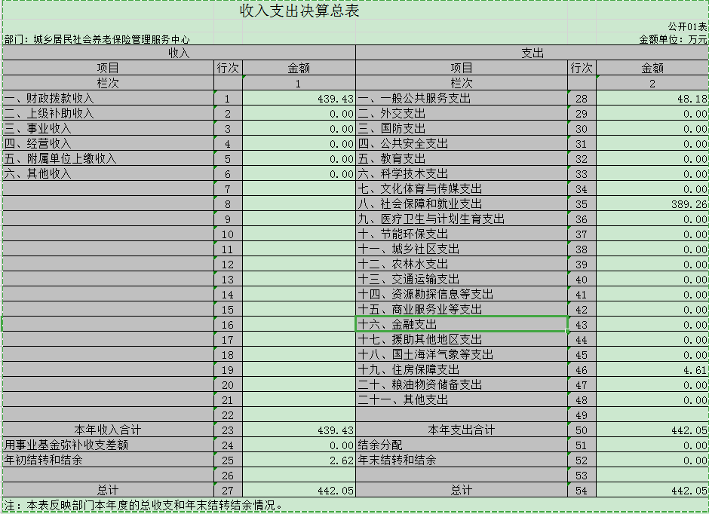
二、收入决算表
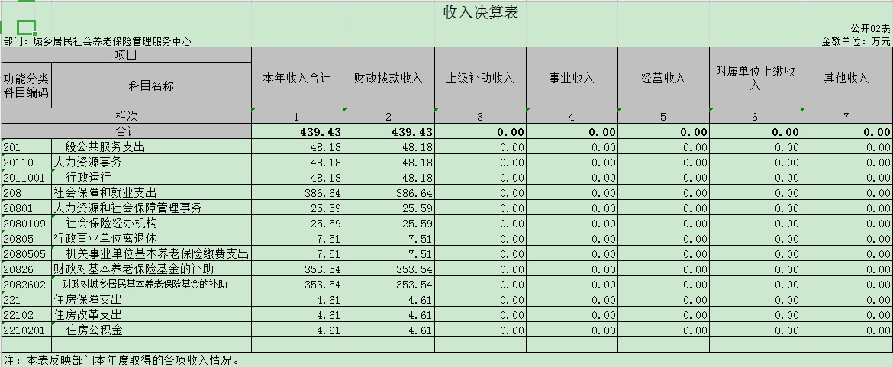

- 支出决算表
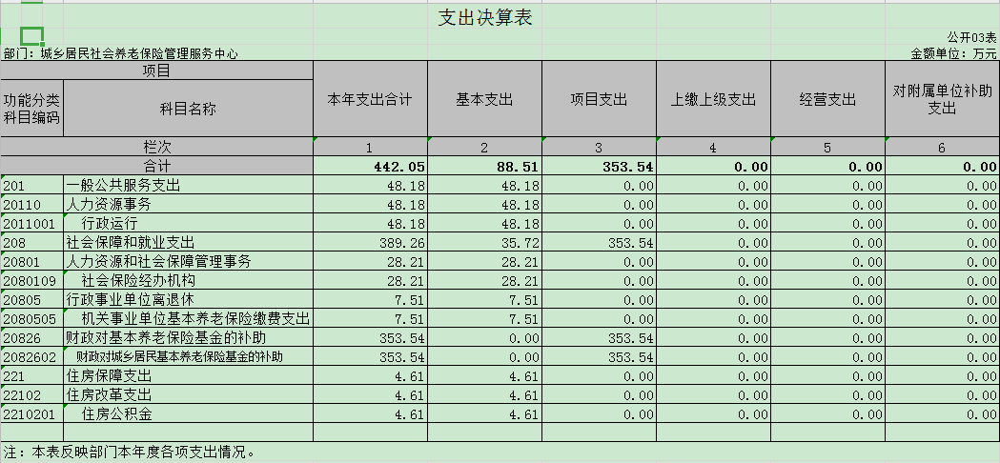
- 财政拨款收入支出决算总表
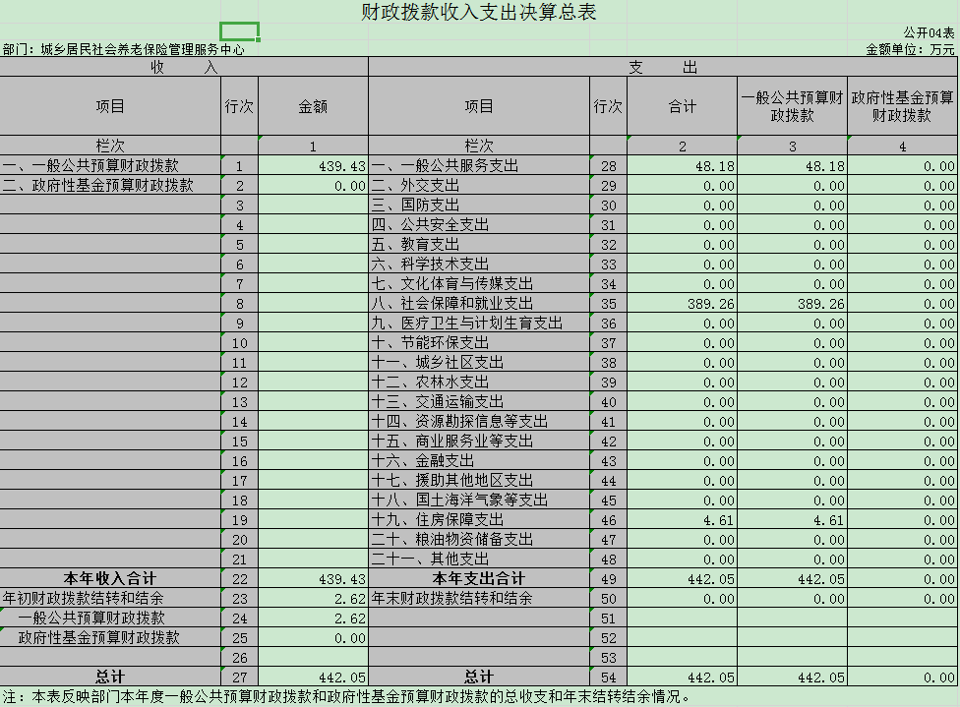

- 一般公共预算财政拨款支出决算表
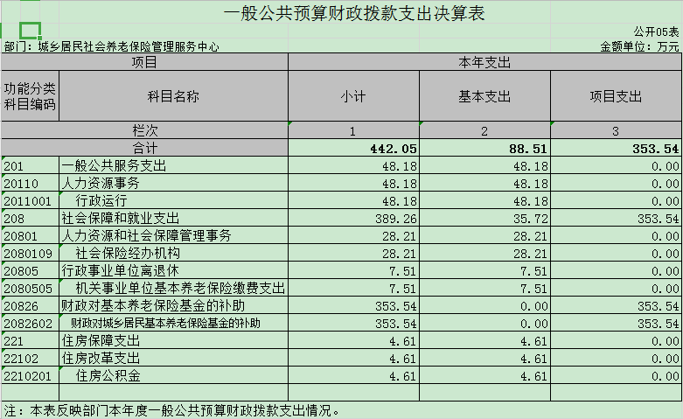
- 一般公共预算财政拨款基本支出决算表
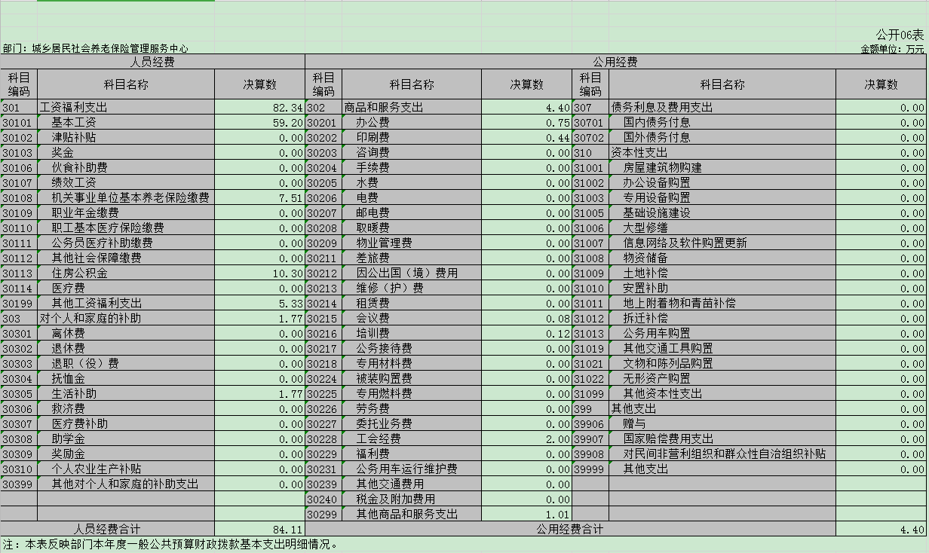

- 一般公共预算财政拨款“三公”经费支出决算表
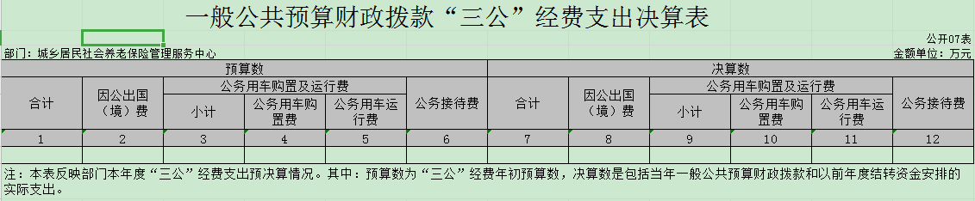
八、政府性基金预算财政拨款收入支出决算表
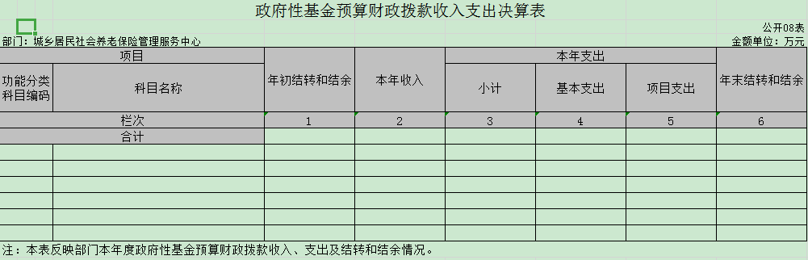

第三部分 雁峰区城乡居民社会养老保险管理服务中心2018年度部门决算情况说明
一、收入支出决算总体情况说明
本单位为2018年新增年度决算单位，2018年收入支出决算总体情况为：本年收入合计439.43万元，上年结余2.62万元，总计442.05万元；本年一般公共服务支出48.18万元，社会保障和就业支出389.26万元，总计442.05万元。
- 收入决算情况说明
本单位为2018年新增年度决算单位，2018年收入决算总体情况为：2011001行政运行科目收入合计48.18万元；2080109社会保险经办机构25.59万元；2080505机关事业单位基本养老保险缴费支出7.51万元；2082602财政对城乡居民社会养老保险基金的补助353.54万元；2210201住房公积金4.61万元，共计439.43万元。加之2017年转存结余2.62万元，全年收入共计442.05万元。
- 支出决算情况说明
2011001行政运行科目支出合计48.18万元；2080109社会保险经办机构28.21万元；2080505机关事业单位基本养老保险缴费支出7.51万元；2082602财政对城乡居民社会养老保险基金的补助353.54万元；2210201住房公积金4.61万元，共计442.05万元。
- 财政拨款收入支出决算总体情况说明
本单位为2018年新增年度决算单位，2018年收入支出决算总体情况为：本年收入合计439.43万元，上年结余2.62万元，总计442.05万元；本年一般公共服务支出48.18万元，社会保障和就业支出389.26万元，总计442.05万元。
五、一般公共预算财政拨款支出决算情况说明
（一）财政拨款支出决算总体情况。
本单位为2018年新增年度决算单位，2018年收入支出决算总体情况为：本年收入合计439.43万元，上年结余2.62万元，总计442.05万元；本年一般公共服务支出48.18万元，社会保障和就业支出389.26万元，总计442.05万元。
（二）财政拨款支出决算结构情况。
本单位为2018年新增年度决算单位，2018年收入支出决算总体情况为：本年收入合计439.43万元，上年结余2.62万元，总计442.05万元；本年一般公共服务支出48.18万元，社会保障和就业支出389.26万元，总计442.05万元。
（三）财政拨款支出决算具体情况。
本单位为2018年新增年度决算单位，2018年收入支出决算总体情况为：本年收入合计439.43万元，上年结余2.62万元，总计442.05万元；本年一般公共服务支出48.18万元，社会保障和就业支出389.26万元，总计442.05万元。
六、一般公共预算财政拨款基本支出决算情况说明
本中心2018年一般公共预算财政拨款基本支出决算人员经费总计88.51万元。其中基本工资59.2万元，占全年一般公共预算财政拨款基本支出决算的66.88%；机关事业单位养老保险缴费7.51万元，占全年一般公共预算财政拨款基本支出决算的8.48%；住房公积金支出10.3万元，占全年一般公共预算财政拨款基本支出决算的11.63%；其他工资福利5.33万元，占全年一般公共预算财政拨款基本支出决算的6.02%；生活补助1.77万元，占全年一般公共预算财政拨款基本支出决算的2.0%；商品和服务支出4.4万元，占全年一般公共预算财政拨款基本支出决算的4.98%。
七、一般公共预算财政拨款“三公”经费支出决算情况说明
（一）“三公”经费财政拨款支出决算总体情况说明。
本中心2018年无三公经费。
（二）“三公”经费财政拨款支出决算具体情况说明。
本中心2018年无三公经费。
八、政府性基金预算收入支出决算情况
本单位无政府性基金收支。
九、关于2018年度预算绩效情况说明
本中心主要工作任务为城乡居民社会养老保险的征缴工作，2018年的绩效目标为参保缴费达到一定金额，2018年圆满完成工作目标。
十、其他重要事项
（一）机关运行经费支出情况。
本中心2018年机关运行经费支出48.18万元，符合年初预算指标情况。
（二）政府采购支出情况。
本中心2018年未发生政府采购。
（三）国有资产占用情况。
本中心无国有资产。
第四部分 名词解释

